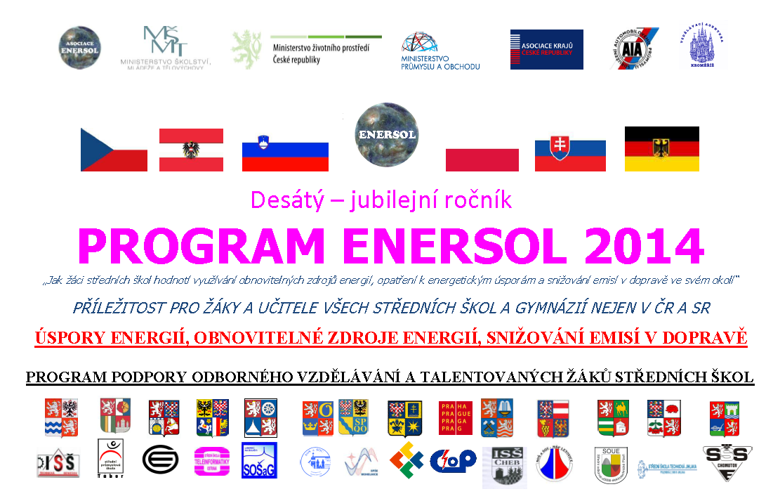

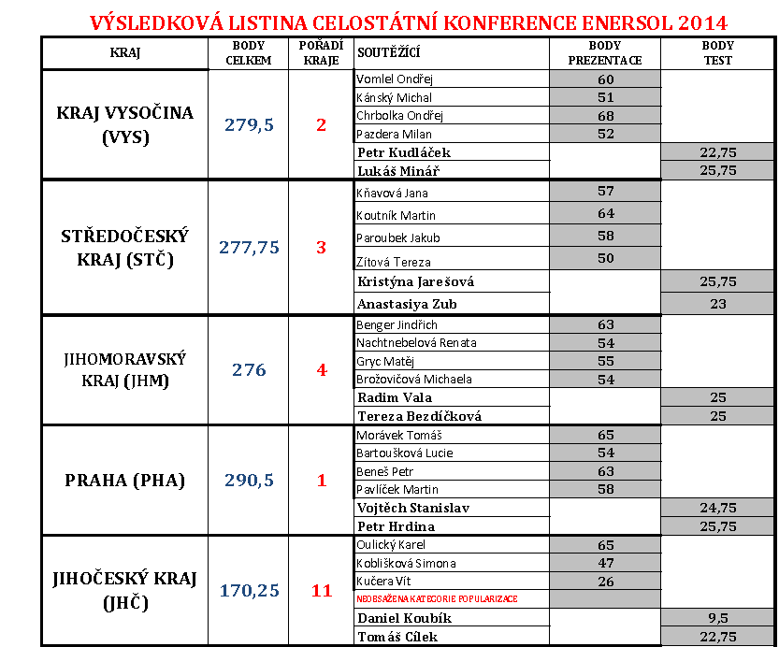**Studenti naší školy se i v letošním školním roce zúčastnili v rámci předmětu Základy přírodních věd soutěže ENERSOL o obnovitelných zdrojích energie.**

**Tentokrát jsme dosáhli vynikajících úspěchů. 13. a 14. 3. 2014 se konalo Národní kolo ENERSOLU v Praze (10ročník) a Tomáš Morávek z DS2 se umístil na 2. místě v kategorii ENERSOL v praxi. Zabýval se využitím automobilů na CNG ve firmě SAMOHÝl.**

**Petr Beneš z DL2 byl na 3.místěv kategorii ENERSOL a inovace s prací o soláním letounu.**

**Navíc oba soutěžící byli součástí i soutěžního družstva Praha.**

**Tyto úspěchy pak byly završeny na Mezinárodním kole ENERSOL, které se konalo 10.-11.4.2014 v Otrokovicích.**

**Tomáš Morávek skončil jako absolutní vítěz kategorie ENERSOL a praxe.**

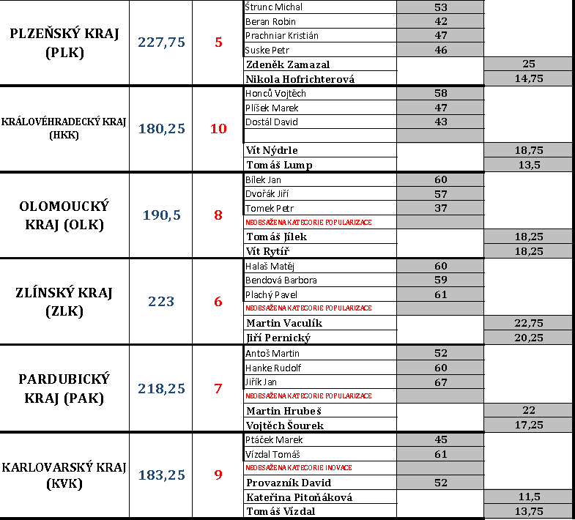

**Mezinárodní konference ENERSOL 2014 - Otrokovice**

Střední průmyslová škola Otrokovice hostila účastníky jubilejního desátého ročníku mezinárodní konference Enersol, která proběhla od čtvrtka 10. do pátku 11. dubna v Otrokovicích. Do finále soutěže se zaměřením na environmentální vzdělávání se zapojili studenti z celkem deseti krajů České republiky. Dvoudenní akce konané pod záštitou hejtmana Stanislava Mišáka a starosty Otrokovic Jaroslava Budka se zúčastnily také školy ze Slovenska a Rakouska.

Čilý ruch vládl v prostorách místního kulturního domu - Otrokovické Besedy, kde se dvoudenního finálového vyvrcholení soutěže Enersol zúčastnilo téměř 200 účastníků z řad pedagogů, žáků a hostů z České republiky i zahraničí.

Studenti představili celkem 24 projektů, ve kterých se zaměřili na téma úspor energií při stavbách domů či snižování nákladů na vytápění. "Cílem soutěže je vzdělávat populaci v tématech alternativních energií, energetických úspor a snižování emisí v dopravě, a to formou spolupráce s praxí a působením na osobní postoje mladé generace,“ připomenul ředitel zdejší školy Basel. Členové poroty ocenili vysokou úroveň žákovských prací i způsob prezentace projektů.

Doprovodný program zahrnoval uvítání delegací místní cimbálovou muzikou, ochutnávku regionálních specialit, prohlídku krajského města z terasy Baťova mrakodrapu a prohlídku muzejních expozic.

Za naši školu se ekonference zúčastnili nejlepší soutěžící v krajském kole v naší škole Renata Nachtnebelová a Tereza Bezdíčková. V doprovodu pana učitele Marka Chládka a zástupce ředitelky pro technický úsek Ing. Jaroslava Doskočila.

**Výsledky mezinárodního kola soutěže Enersol 2014:**

**Družstva:**

1. Rakousko

2. Česká republika

3. Slovenská republika

**Jednotlivci:**

**Enersol a inovace**

1. Benjamin Heiden

2. Tomáš Vízdal

3. Boris Kováč

**Enersol a praxe**

1. **Tomáš Morávek**

2. Patrik Mošon

3. Denisa Masárová

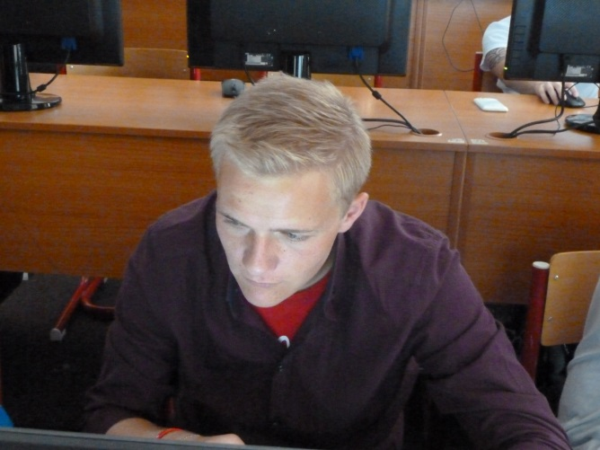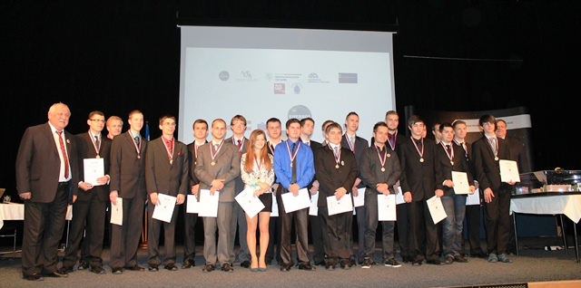

Tomáš Morávek

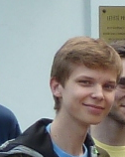

Petr Beneš